La postura inducida por el ordenador

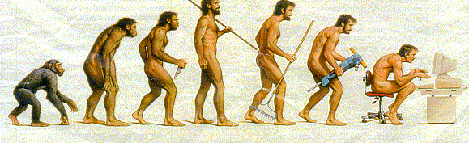

La espalda encorvada del mono abre y cierra esta breve historia ilustrada del trabajo de los mamíferos más evolucionados. Para que el futuro no sea lo que anuncia esta imagen hemos de tomar precauciones antes de ponernos ante un ordenador. En general, lo hacemos sentados. El acto de sentarse tiene como objetivo principal el de liberar a las piernas del peso del tronco, cabeza y brazos. Al sentarnos, el ángulo entre el tronco y las piernas pretende ser de 90º, pero en general, los asientos acaban sentándonos en posturas más cerradas y el ángulo que quería ser recto como el de la imagen 2, resulta agudo como el de la imagen 1.

Los defensores de la postura ortogonal 2 pretenden que el ángulo recto ayuda a mantener la espalda “recta”, es decir que ayuda a mantener las curvas naturales de la espina dorsal. Esta idea errónea y sin fundamento está muy extendida, pero no por extendida es cierta. Lo que más ayuda a mantener las curvas naturales de la columna vertebrada es estar correctamente de pie, y si hemos de sentarnos, hacerlo con un ángulo mayor de 90º entre tronco y piernas.

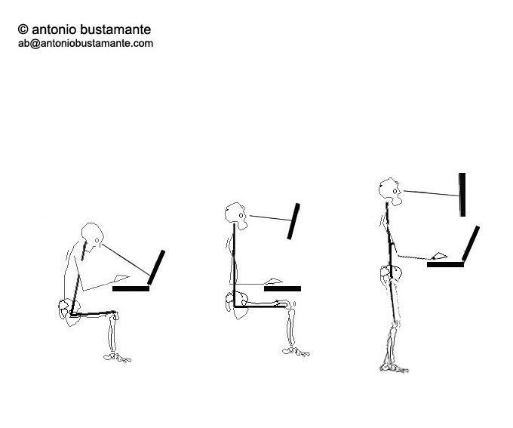

Si hemos de utilizar un ordenador portátil, la postura que adoptemos dependerá esencialmente de adónde dirijamos la vista y las manos. La combinación de ordenador portátil con la mesa de cafetería da lugar a una postura simiesca, con pérdida de las curvas naturales de la espalda.

Para mantener la postura en ángulo recto deberíamos descomponer el portátil en dos piezas: teclado y pantalla, y poner la pantalla a la altura de la vista.
Para mantener la espalda sin perder sus curvas naturales, podrá manipularse el teclado del portátil, de pie, a una altura conveniente, pero si hemos de mirar a la pantalla del portátil, habremos de doblar la espina dorsal. Para evitar esta reverencia ante el ordenador, podría situarse una pantalla a la altura de los ojos y si esta pantalla y el soporte del portátil pueden adaptarse a diferentes tallas de usuarios, la tarea de teclear puede no presentar más riesgo que el del esperable cansancio que produce una bipedestación prolongada.

Para prevenir este cansancio por estar de pie, deberemos disponer de un asiento adaptable que induzca la postura aquí representada:

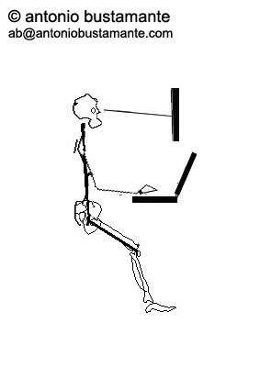

Las tres imágenes que siguen pueden memorizarse como correspondientes a tres posturas: de pie, sentado y mal sentado.
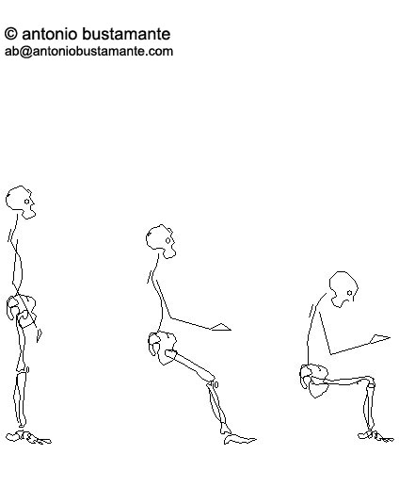
Y la pérdida de las curvas naturales de la espina dorsal, ya sea de pie o en postura sedente, podemos interpretarla como un retroceso de la especie en lo postural.

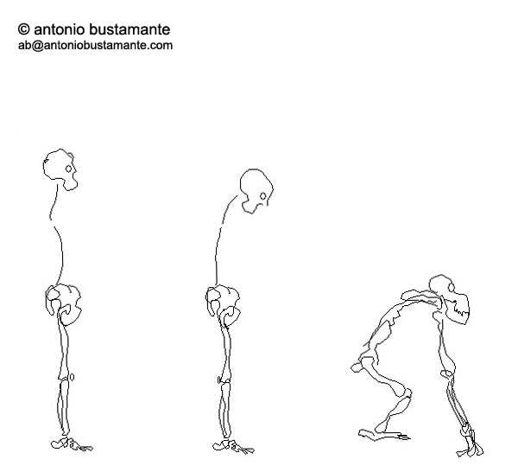

Conclusión
La utilización del portátil durante periodos prolongados presenta riesgos para el sistema músculo-esquelético del usuario; estos riesgos pueden disminuirse sensiblemente con una configuración de trabajo adaptada a la tarea y a diversas tallas de usuario.

Antonio Bustamante
arquitecto ETSAB, ergónomo UPC, CREE

tel, fax +41 (0)21 808 71 25
email ab@antoniobustamante.com

